Grilles pour géoplans

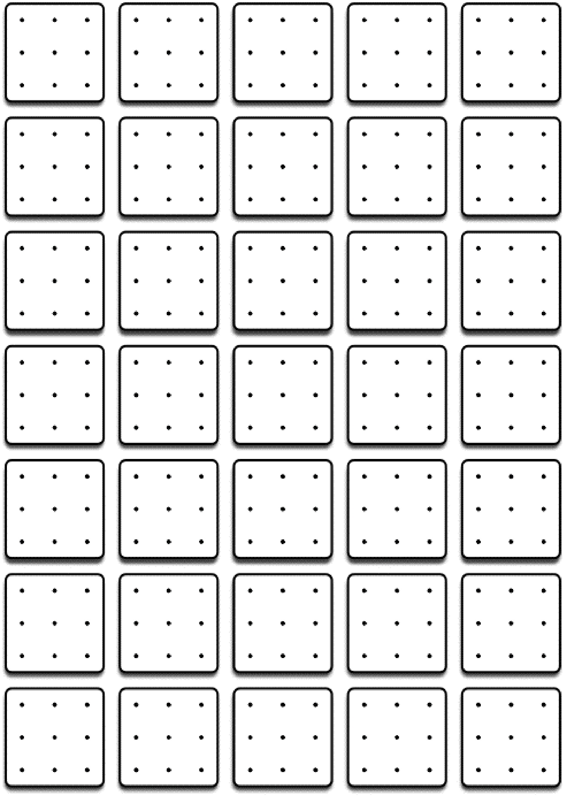
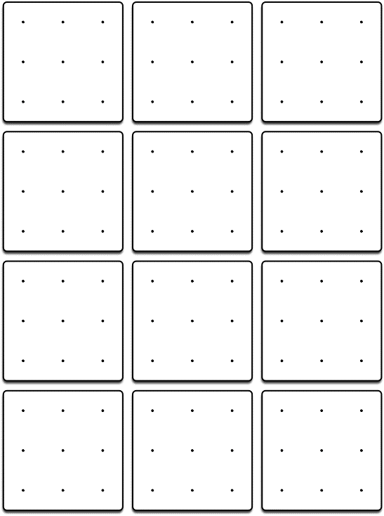
Un modèle à 5 points

Un modèle à 7 points

Un modèle à 8 points

Un modèle à 9 points

Un modèle à 10 points

Un modèle à 11 points

Un modèle à 12 points

Un modèle à 13 points

